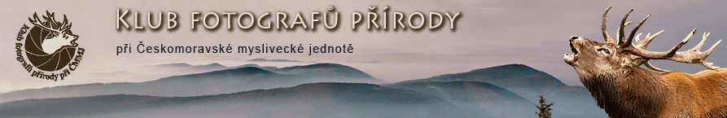

Podmínky přijetí nového člena do Klubu
Podle Organizačního řádu, Článek IV. Členství v klubu, odstavec 3.

O přijetí nového člena (čekatele) rozhoduje výbor Klubu na základě:

a) přihlášky (krátký životopis, používané fotografické vybavení, fotografické zaměření,
publikační činnost), zaslanou ve formě ( prihlaska_jmeno_prijmeni.doc),
s přílohou - podobenka (velikost 240 x 240 pixelů, jedna strana může být i menší)
na email viz Výbor KFP
b) Na nejbližší členské schůzi se osobně představí svým portfoliem:
Minimálně 10 ks fotografií rozměru 30x45 (40) cm.
Portfolio by mělo obsahovat ucelenou kolekci snímků, ze které bude zřejmé fotografické zaměření
autora. Snímky musí být pořízené ve volné přírodě bez zřejmé manipulace s obrazem,
při dodržení etiky „fotolovu"

c) Zaplacením členského příspěvku Klubu.

Na členské schůzi v dalším roce o jeho přijetí za řádného člena rozhodne členská schůze.

Přihlášku i Podmínky přijetí je možno stáhnout na naši webové stránce:
http://www.klubfotografu.cz/

